2.Российский и мировой рынок сахара

В 2014г. будет выработано 4,404 млн. тонн свекловичного сахара - прогноз
Россия в 2014г. выработает 4,404 млн. тонн свекловичного сахара, прогнозирует ведущий эксперт Института конъюнктуры аграрного рынка (ИКАР) Евгений Иванов. Это примерно соответствует показателю 2013г. (4,391 млн. тонн). Посевные площади под сахарной свеклой в этом году по сравнению с прошлым годом увеличились на 1,4% до 916 000 га.

Обзор рынка сахара: посевные площади под сахарной свеклой увеличились на 1,39%

Минсельхоз РФ подвел предварительные итоги сева сельскохозяйственных культур в 2014 году и сообщил, что посеяно: на площади 918,6 тыс. га; +12,8 тыс. га к 2013г. По оценке ведущего эксперта Института конъюнктуры аграрного рынка Евгения Иванова лишь 47% свекловичного жома в России сушится и гранулируется, 92% из которого экспортируется. В сезоне 2013/14 год экспорт российского свекловичного гранулированного жома эксперт оценивает в рекордные 730 тыс. тонн, в сезоне 2014/15 годов экспорт может вырасти до 750 тыс. тонн благодаря выросшим посевным площадям под сахарной свеклой, пуску и выходу на полную мощность новых жомосушек.

По мнению Е.Иванова, перед сахарной отраслью России в ближайшие годы стоят важные задачи:
-продолжить внедрение прессов глубокого отжима и сушки жома паром, а не газом;
-популяризировать использование жома на внутреннем рынке среди животноводов и производителей комбикормов (теоретический объем использования жома в животноводстве РФ на порядок превышает потенциальный объем его производства 1.7-2.0 млн. тонн);
- развивать логистику на заводах (расширение складов и фронта выгрузки), жд и в портах;
- всесторонне поддержать экспорт из РФ жома, мелассы и сахара.
Меры, способствующие росту производства российского свекловичного гранулированного жома и расширению внутренних и внешних рынков сбыта:
• предоставить сахарным заводам лимиты газа в размере 100% потребностей с августа по январь-февраль, включая на сушку жома;
• обеспечить всестороннюю государственную поддержку проектам модернизации сахарных заводов;
• разработать/уточнить федеральные и региональные программы развития животноводства (особенно КРС), в первую очередь в свеклосахарных регионах;
• включить гранулированный и сухой свекловичный жом навалом в список товаров, разрешенных для перевозки по ж/д в крытых вагонах;
• включить гранулированный жом, мелассу и сахар в перечень промышленной продукции, при осуществлении экспорта которой оказывается государственная гарантийная поддержка;
• развивать терминалы экспорта жома на Черном/Азовском/Каспийском/Балтийском морях с достаточными емкостями для хранения, таможенными складами и пограничными пунктами, железнодорожными подъездными путями.
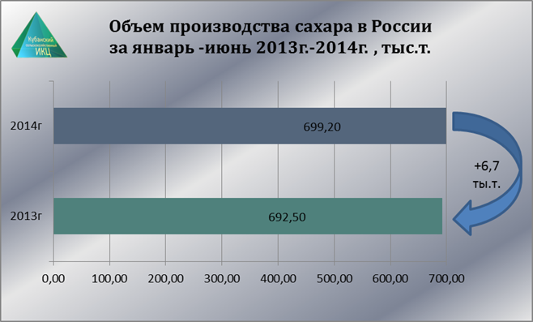

По состоянию на 16.06.14г. с начала т.г. в РФ выработано 699,2 тыс. т., что на 6,7 тыс. т. больше аналогичного периода 2013г. (+12,9%).

Производство сахара, тыс.т. (по данным СОЮЗРОССАХАР)
Показатель | 2012/2013 | 2013/2014 | Изменение,%
Заготовлено сахарной свеклы (на 11.03.14) | 39 216,4 | 34 997,7 | -10,8%
Выработано сахара из сахарной свеклы (на 11.03.14) | 4 753,4 | 4 389,2 | -7,7%
Переработано сахара-сырца ( на 16.06.14) | 397,3 | 469,9 | +18,3%
Выработано сахара из сахара-сырца ( на 16.06.14) | 420,6 | 486,2 | +15,6%

Россия: За неделю потребительские цены на сахар выросли на 0,5%
За неделю (с 1 по 7 июля 2014 года) в России потребительские цены на сахар выросли на 0,5%, сообщили в пресс-службе Росстата. Всего с начала года (с декабря 2013г) потребительские цены на сахар выросли - на 18,%.

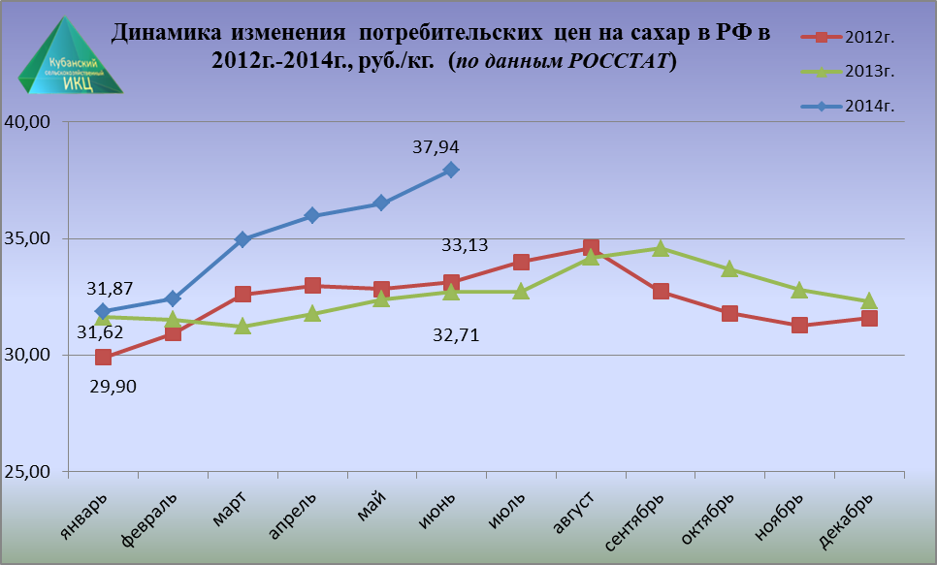

Средняя потребительская цена на сахар в РФ в июне 2014г. продолжила свой рост и составила 37 руб. 94 коп. за 1 г., что выше аналогичного показателя 2012г. – на 16 %, а 2013г. – на 14,5%. Средняя розничная цена 1 кг. сахара в июне 2014г. возросла на 19 % по сравнению с началом т.г.

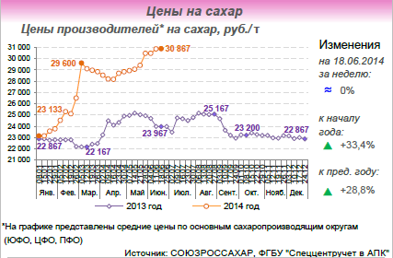

Цены засахарились
С сахаром сложилась схожая ситуация. По словам председателя правления Союза сахаропроизводителей России (Союзроссахар) Андрея Бодина, с начала года цены равномерно повышались для покрытия сезонных издержек. А в весенний период отрасль столкнулась со сложностями заимствования денег. "Сахарную свеклу сажают в марте-апреле. С сентября по декабрь завод производит сахар, который потом равномерно реализуется до следующего производственного сезона. Но для весенних посевных работ нужны средства. Сегодняшнее сложное положение в банковской системе привело к тому, что доступность кредитов для сельхозтоваропроизводителей резко снизилась", - объясняет Бодин.
При наличии товарных запасов у них есть два пути. Либо подержать сахар и продать по более выгодным ценам, либо тут же "слить" и получить деньги. В отсутствие заемных средств, приходится идти по второму, а это менее выгодно. Такая ситуация спустя некоторые время приводит к повышению предложения над спросом и как результат - к коррекции цен на внутреннем рынке. Кроме того, отрасль испытывает все больший дефицит рабочих рук, говорит эксперт, ведь сахарные заводы простаивают 2/3 года. И все больше сельских жителей уезжают в город.
По данным Росстата, розничные цены на сахар с начала года выросли на 16 процентов. "Это сезонное явление, - говорит Бодин. - Практика показывает, что цены на сахар в пределах года колеблются в диапазоне от 20 до 40 процентов. Самые низкие цены традиционно устанавливаются в осенний период, когда формируется большая часть товарных партий аграрной продукции".
По мнению эксперта, сейчас цены находятся на экономически обоснованном уровне. Этот уровень определен в трехлетней программе минсельхоза по развитию отечественного свеклосахарного подкомплекса, апеллирует собеседник "РГ". "Оснований для дальнейшего роста цен сейчас нет", - говорит он, хоть и оговаривается, что за политику магазинов отвечать не может.

Россия: В июне 2014г. импорт сахара из стран дальнего зарубежья составил 49,7 млн. долларов США
Импорт сахара из стран дальнего зарубежья в июне составил 49,7 млн. долларов США. При этом стоимостной объем ввоза сахара в июне 2014г. по сравнению с маем 2014г. увеличился на 3,5%, а в годовом исчислении (июнь 2014г. к июню 2013г.) рост составил 120,7%, сообщили в Федеральной таможенной службе РФ. Кроме того, в импорте продовольственных товаров ввоз сахара возрос в 2,2 раза.

Далее проанализируем ситуацию на рынке сахара по Краснодарскому краю

На Кубани начало производства сахара нового урожая сдвигается
По оперативным данным Ассоциации "Кубаньсахарпром" сформировавшиеся в мае-июне низкие температуры привели к замедленному развитию сахарной свеклы как по массе, так и по накоплению сахара. В этой связи большинство заводов планирует начать переработку свеклы и производство сахара из нее на неделю позже, чем в прошлом году. По данным Ассоциации первый сахарный завод начнет работать не ранее 5 августа.
В текущем сезоне из 16 заводов края 3 завода не будут работать из-за тяжелого финансового положения. Соответственно суточный объем переработки свеклы и производства сахара будут на 7% ниже по сравнению с уровнем прошлого года.
По оценкам Ассоциации, в связи с поздними сроками пусков заводов, объем производства сахара в августе месяце ожидается на 7% ниже, чем в прошлом году.

Краснодарский край: товарные запасы сахара на уровне прошлого года.
По информации Ассоциации "Кубаньсахарпром", товарные запасы сахара на складах сахарных заводов Краснодарского края по состоянию на 16 июня т. г. составляют около 70 тыс. т, что соответствует уровню запасов прошлого года.
С учетом сложившихся темпов отгрузки, эти запасы обеспечивают потребление края в полном объеме до начала нового производственного сезона переработки сахарной свеклы.
В текущем году посевы сахарной свеклы в крае находятся в хорошем состоянии, влаги достаточно, темпы развития растений сахарной свеклы на уровне прошлого года, что, по мнению экспертов, позволит осуществить пуск большинства сахарных заводов края в первой декаде августа т. г.
Справочно: В 2014 г. посевные площади сахарной свеклы в Краснодарском крае составили 139,5 тыс. га, что на 7% выше в сравнении с 2013 г.

Потребительские цены на сахар в Краснодарском крае и отдельных городах на 07.07.2014г.
(по данным www.krsdstat.gks.ru)

Город | Средние цены за кг., руб.
Краснодарский край | 38,71
Краснодар | 37,78
Армавир | 37,35
Ейск | 39,53
Новороссийск | 38,93
Сочи | 41,35
Туапсе | 40,94

Индекс потребительских цен на сахар в Краснодарском крае
(по данным www.krsdstat.gks.ru)

Наименование | 2014г.
 | 16 июня к  9 июня | 23 июня к  16 июня | 30 июня к  23 июня | 7 июля к  30 июня
Сахар-песок | 100,6 | 101,5 | 101,1 | 100,3

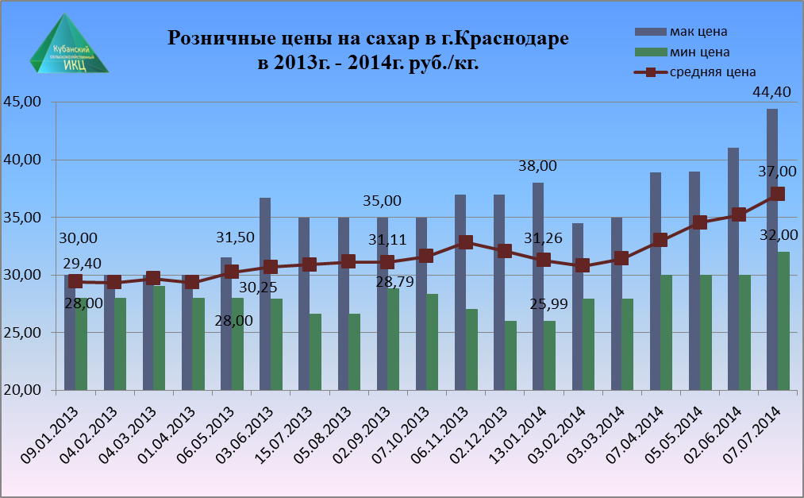

Средние розничные цены на сахар в г. Краснодаре на 07.07.2014г. сложились следующим образом. Максимальное среднее значение потребительской цены на сахар в г. Краснодаре достигло 44 руб. 40 коп. Минимальная цена за 1 кг. сахара в столице Кубани составляет 32 руб., а средняя розничная цена 1 кг. сахара равна 37 руб.

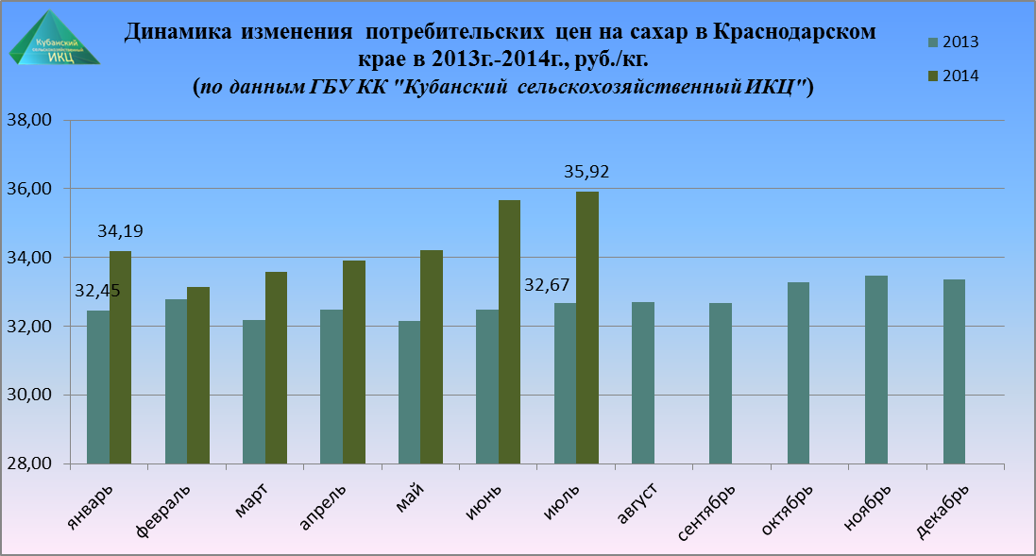

На 01.07. 2014г. по данным ГБУ КК «Кубанский сельскохозяйственный ИКЦ» средняя потребительская цена за 1 кг. сахара составляет 35 руб. 92 коп, что выше средней потребительской цены на 01.07. 2013г. на 9,9%. По сравнению с началом т.г. розничная цена сахара в Краснодарском крае возросла на 5%.

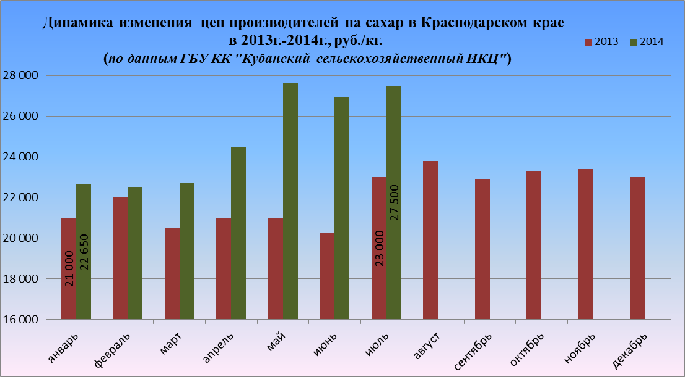
По данным ГБУ КК «Кубанский сельскохозяйственный ИКЦ» средняя цена производителей сахара на 01.07.2014г. увеличилась по сравнению с 01.07.2013г. на 19,6 % и на отчетную дату составили 27 500 руб. за 1 тн. По сравнению с началом т.г. цена производителей сахара в Краснодарском крае возросла на 21,4%.

Далее рассмотрим ситуацию на мировом сахарном рынке

Цены на сахар на рынках стран Таможенного союза
Как сообщает "Союзроссахар", по данным Ассоциации сахаропроизводителей государств-участников Таможенного союза, по решению Правительства Республики Беларусь цены на сахар были скорректированы в сторону увеличения на 10% и составили 7103800 белорусских рублей за тонну (без НДС) или 696 долларов США (без НДС). В текущем году это первое увеличение цены на сахар на внутреннем рынке. На текущую дату это самая низкая цена на сахар на территории Таможенного союза.

Так, по состоянию на 30 июня т. г. цена на сахар с учетом курсов национальных валют в Республике Казахстан больше на 92 долл. США/тонну, в Российской Федерации (базис Краснодар) на 118 долл./тонну.

Украина: рост цен на сахар от производителей - официальная статистика
Согласно данным, полученным Sugar.Ru в Государственной службе статистики Украины: С начала года (Январь-Июнь 2014г.) цены на сахар от производителей выросли на 29,6 %. А в годовом исчислении (Июнь 2014г. к Июню 2013г.) рост цен от производителей составил 52,5%.В июне же цены на сахар от производителей выросли на 2 %.

Украина начнет экспорт сахара уже в новом сезоне
Национальная ассоциация сахаропроизводителей «Укрцукор» ожидает, что Украина воспользуется предоставленными Евросоюзом до 1 ноября тарифными квотами на поставку свекловичного сахара в объеме 20 тыс. тонн, хотя пока экспорт не начался. Об этом «Интерфакс-Украина» сообщил председатель правления ассоциации Николай Ярчук. «Мы готовимся к этому экспорту в сентябре-октябре», — сказал он, пояснив, что производители планируют начать поставки уже в новом производственном сезоне.
По словам Н.Ярчука, произведенный в текущем 2013/14 МГ сахар рассчитан для потребления на внутреннем рынке. Как сообщалось со ссылкой на данные «Укрцукор», производство сахара в этом сезоне сократилось в 1,8 раза по сравнению с предыдущим — до 1,2 млн. тонн.
Н.Ярчук считает, что Украине следует отстаивать увеличение квоты на поставку украинского свекловичного сахара в режиме свободной торговли с Евросоюзом хотя бы до 300 тыс. тонн в год, а на данном этапе украинским производителям сахара нужно наладить связи с европейскими партнерами. Помимо этого, глава ассоциации сообщил, что квоту «А» (сахар для внутреннего рынка) в объеме 1,811 млн. тонн на 2014/2015 МГ разделили 58 сахарных заводов. В то же время он отметил, что из-за неопределенной ситуации с поставками газа, есть вероятность, что не все из этих предприятий будут работать.
По данным Минагропрода, сахарной свеклой в 2014 г. засеяно 333 тыс. га, что на 13% больше, чем в 2013 г.

В Армении средняя потребительская цена на сахар в июне 2014г. снизилась на 13,1% по сравнению с июнем 2013 года
В Армении в июне текущего года по сравнению с июнем 2013 года, средняя потребительская цена на сахар снизилась на 13,1%., а по сравнению с прошлым месяцем на 1,1%, сообщили в Национальной статистической службе Армении.

Запасы сахара в Белоруссии на 1 июня 2014г. составили 192 тыс. тонн
Запасы сахара на 1 июня 2014г. составили 192 тыс. тонн, что меньше на 10,3% чем было по состоянию на 1 мая 2014 г. Кроме того, запасы сахара превышают среднемесячный объем производства данной продукции в 4 раза, сообщили в Национальном статистическом комитете Республики Беларусь.

За первое полугодие 2014 года Молдова поставила в Россию 25 тыс. тн белого сахара
По данным ж/д статистики Sugar.Ru, за первое полугодие 2014 года Молдова поставила в Россию 25 тыс. тн белого сахара.

Европа: Урожай сахарной свеклы может оказаться под угрозой
Британские ученые прогнозируют всплеск листовых бактериальных заболеваний на сахарной свекле в Объединённом Королевстве и всей Европе. Наиболее распространённой болезнью может стать мучнистая роса. По мнению ученых, в 2013 г. мучнистая роса "забрала" около 9% европейского урожая сахарной свеклы. Если не провести защитные меры, то в некоторых странах ЕС болезнь может привести в негодность 52% урожая. Такое развитие мучнистой росы и других болезней вызвано "мягкой зимой" и как следствие высоким коэффициентов "выживания" патогенов.

Болгария: В июне потребительские цены на сахар подешевели на 22%
В июне 2014г. потребительские цены на сахар в Болгарии подешевели на 22%, в сравнении с маем прошлого года, сообщает портал "Болгарские новости по-русски".

Бразилия: агентство "Kingsman" сократило прогноз по переработке сахарного тростника из-за сухой погоды.
Заводы в южно-центральной части Бразилии из-за сухой погоды, которая повредила посевы тростника, переработают меньше сахарного тростника, чем ожидалось ранее говориться в третьем прогнозе "Kingsman" на сезон 2014-2015 гг. Об этом сообщает "Блумберг". Прогнозируется, что за сезон, который начался в апреле, будет переработано всего 575 млн. метрических тонн тростника или даже меньше, а не запланированные 585 млн. тонн. А производство сахара предполагается, что составит 33,2 млн. тонн, вместо ранее заявленных 34 млн. тонн. Кроме того ожидается, что мировой спрос на сахар превысит предложение на 239,000 тонны в текущем сезоне 2014-2015 гг. Это приведет к первому за 4 года дефицитному сезону, что естественно толкнет рынок вверх.

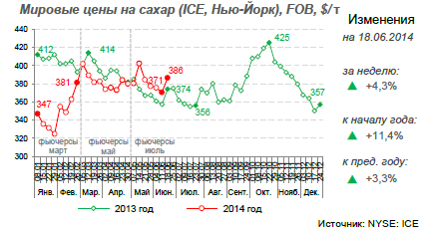

3

